发票收集流程关键操作步骤详细操作

发票收集分为淘宝内部、支付宝（支付宝账号需与淘宝账号保持一致）和商家直接提供三种方式。
- 淘宝内部
淘宝主页下拉菜单-搜索发票中心-进入后点击发票详情，进入发票预览-点击左上角下载按钮-即可发送至个人邮箱进行下载。进入邮箱后，点击对应邮件-点击下载电子发票-点击右上角“ · · · ”保存文件或发送至微信均可。每张发票为单独的一个PDF文件。请按订单截图顺序在文件名称前添加序号，将PDF压缩至压缩包后，命名为“部门-活动名称-发票汇总”，如：秘书处-简历大赛-发票汇总，发送至秘书处。（注：下载发票时，需按上述步骤逐个进行，不能点击发票中心界面右上角的“发至邮箱”进行批量操作，否则文件可能无法打开！！）

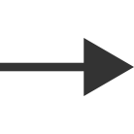

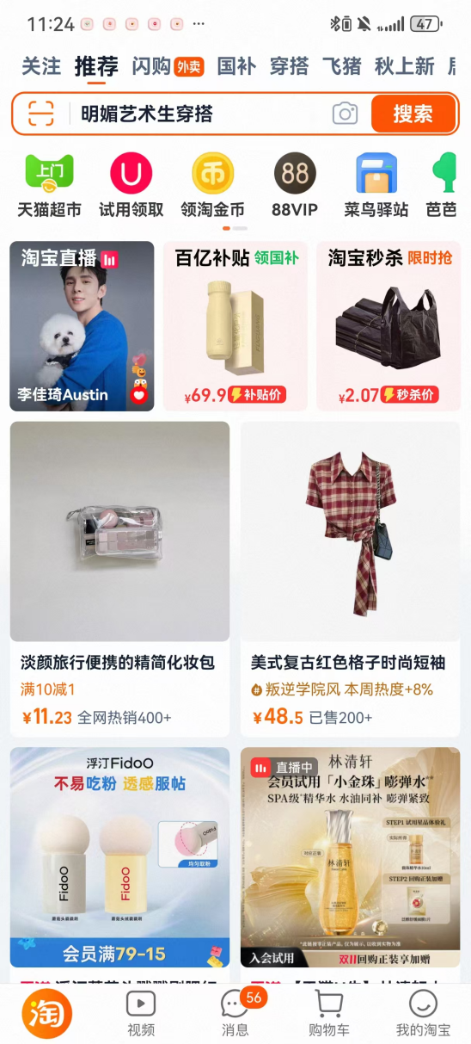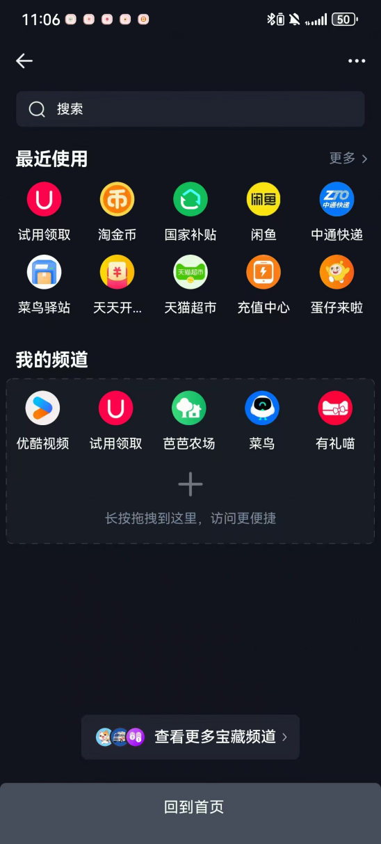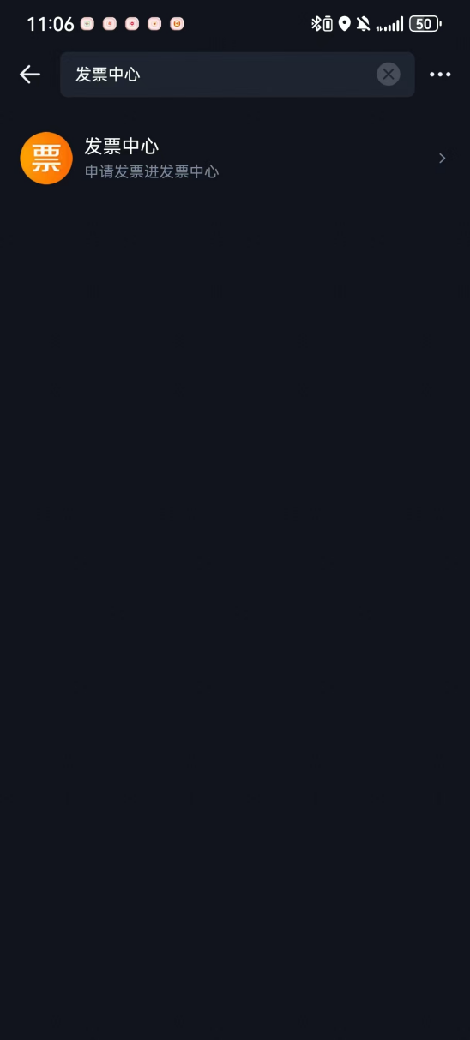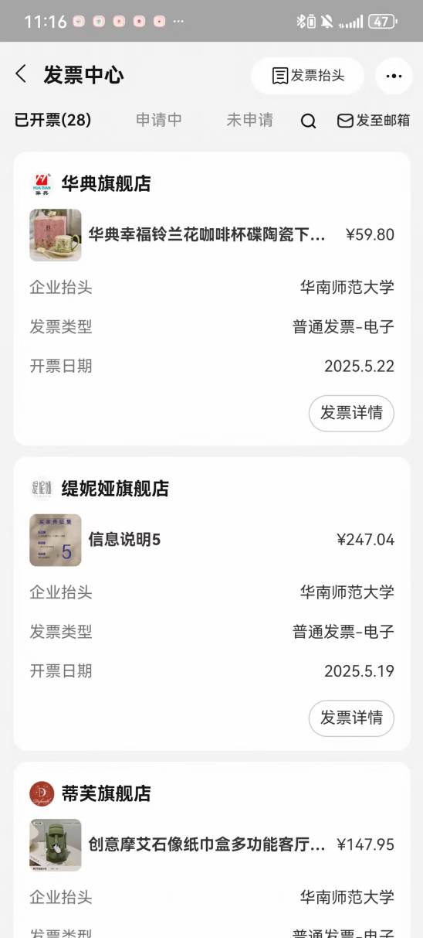

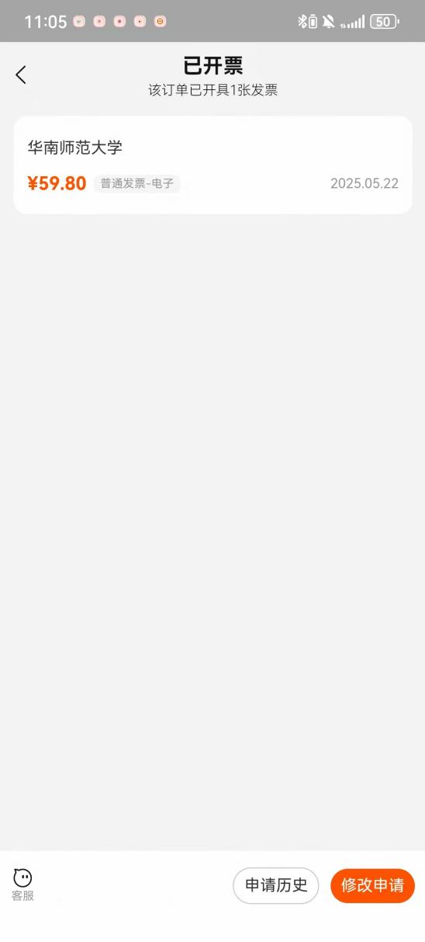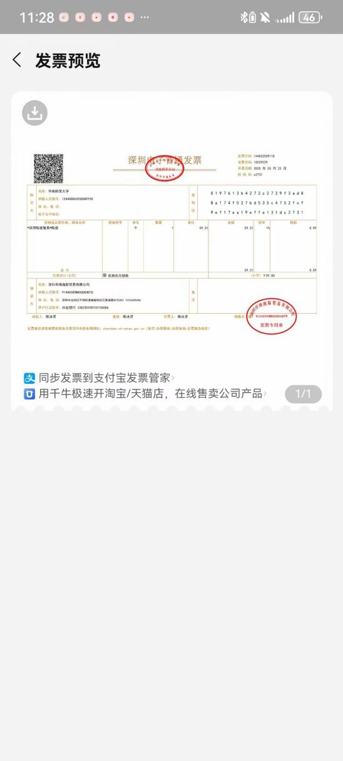

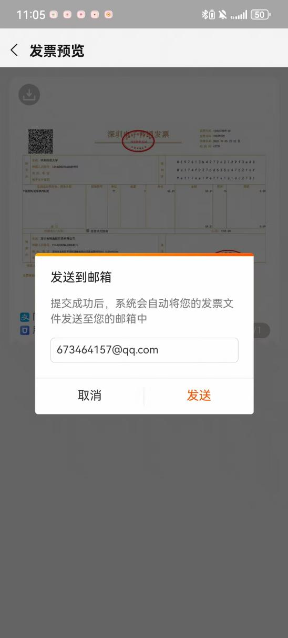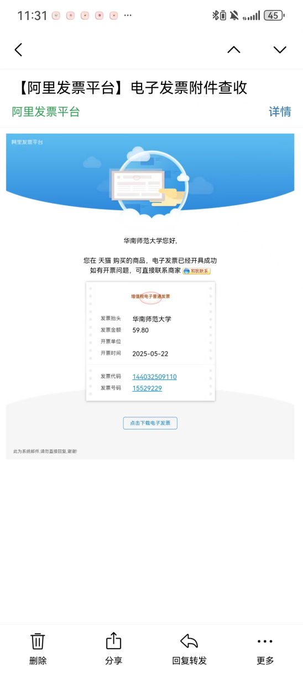

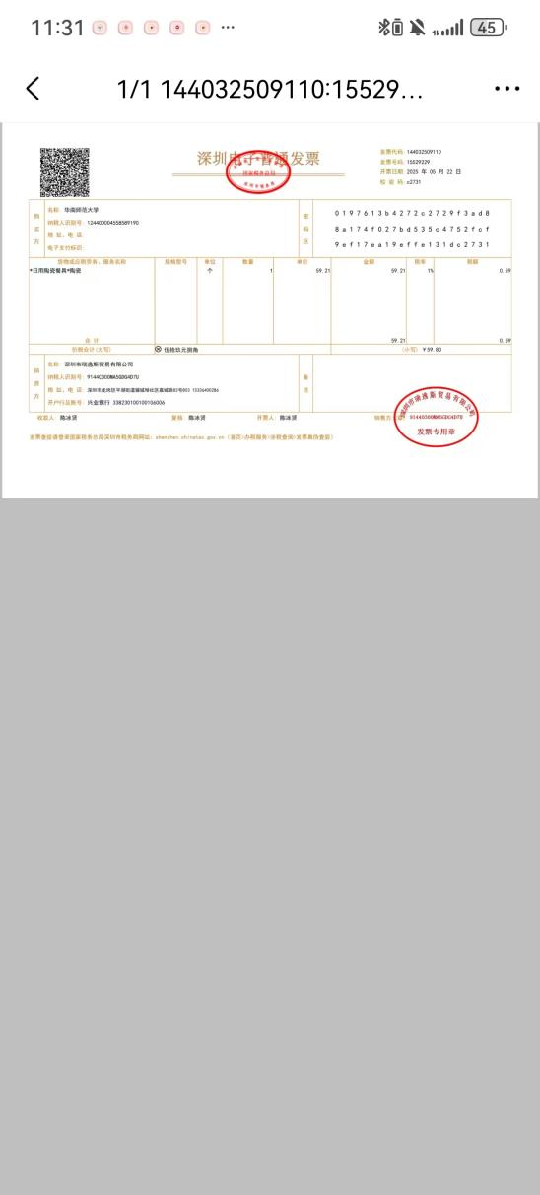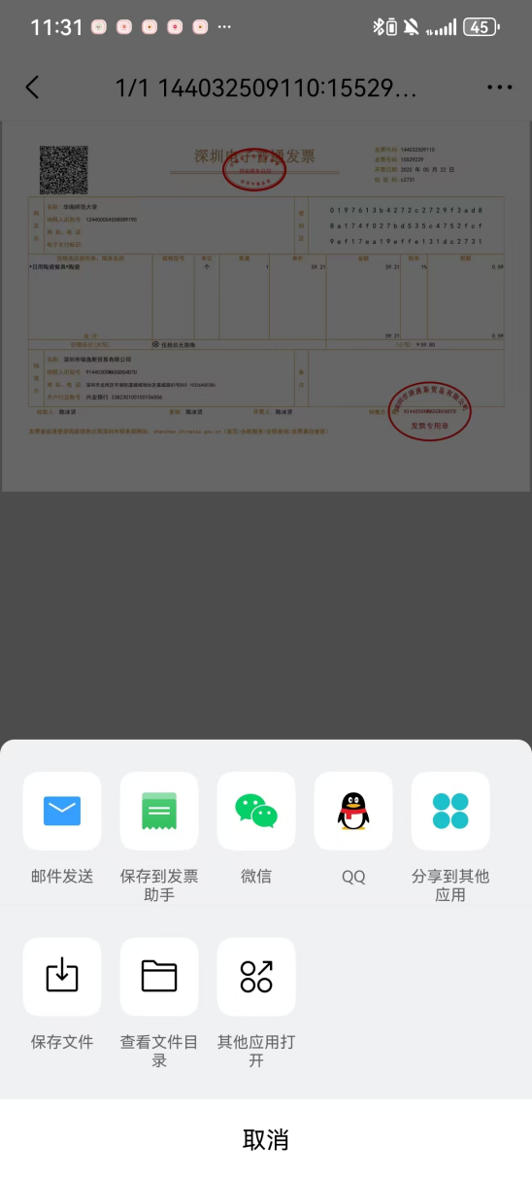

- 支付宝

- 发票逐张导出
进入支付宝主页-搜索发票管家-逐个点击发票-点击右下角直接导出，即可发送至个人邮箱，每张发票单独导出。进入邮箱后，点击对应邮件，打开发票详情-点击发票文件-点击右上角“ · · · ”-保存文件或发送至微信均可。每张发票为单独的一个PDF文件。请按订单截图顺序在文件名称前添加序号，将PDF压缩至压缩包后，命名为“部门-活动名称-发票汇总”，如：秘书处-简历大赛-发票汇总，发送至秘书处。
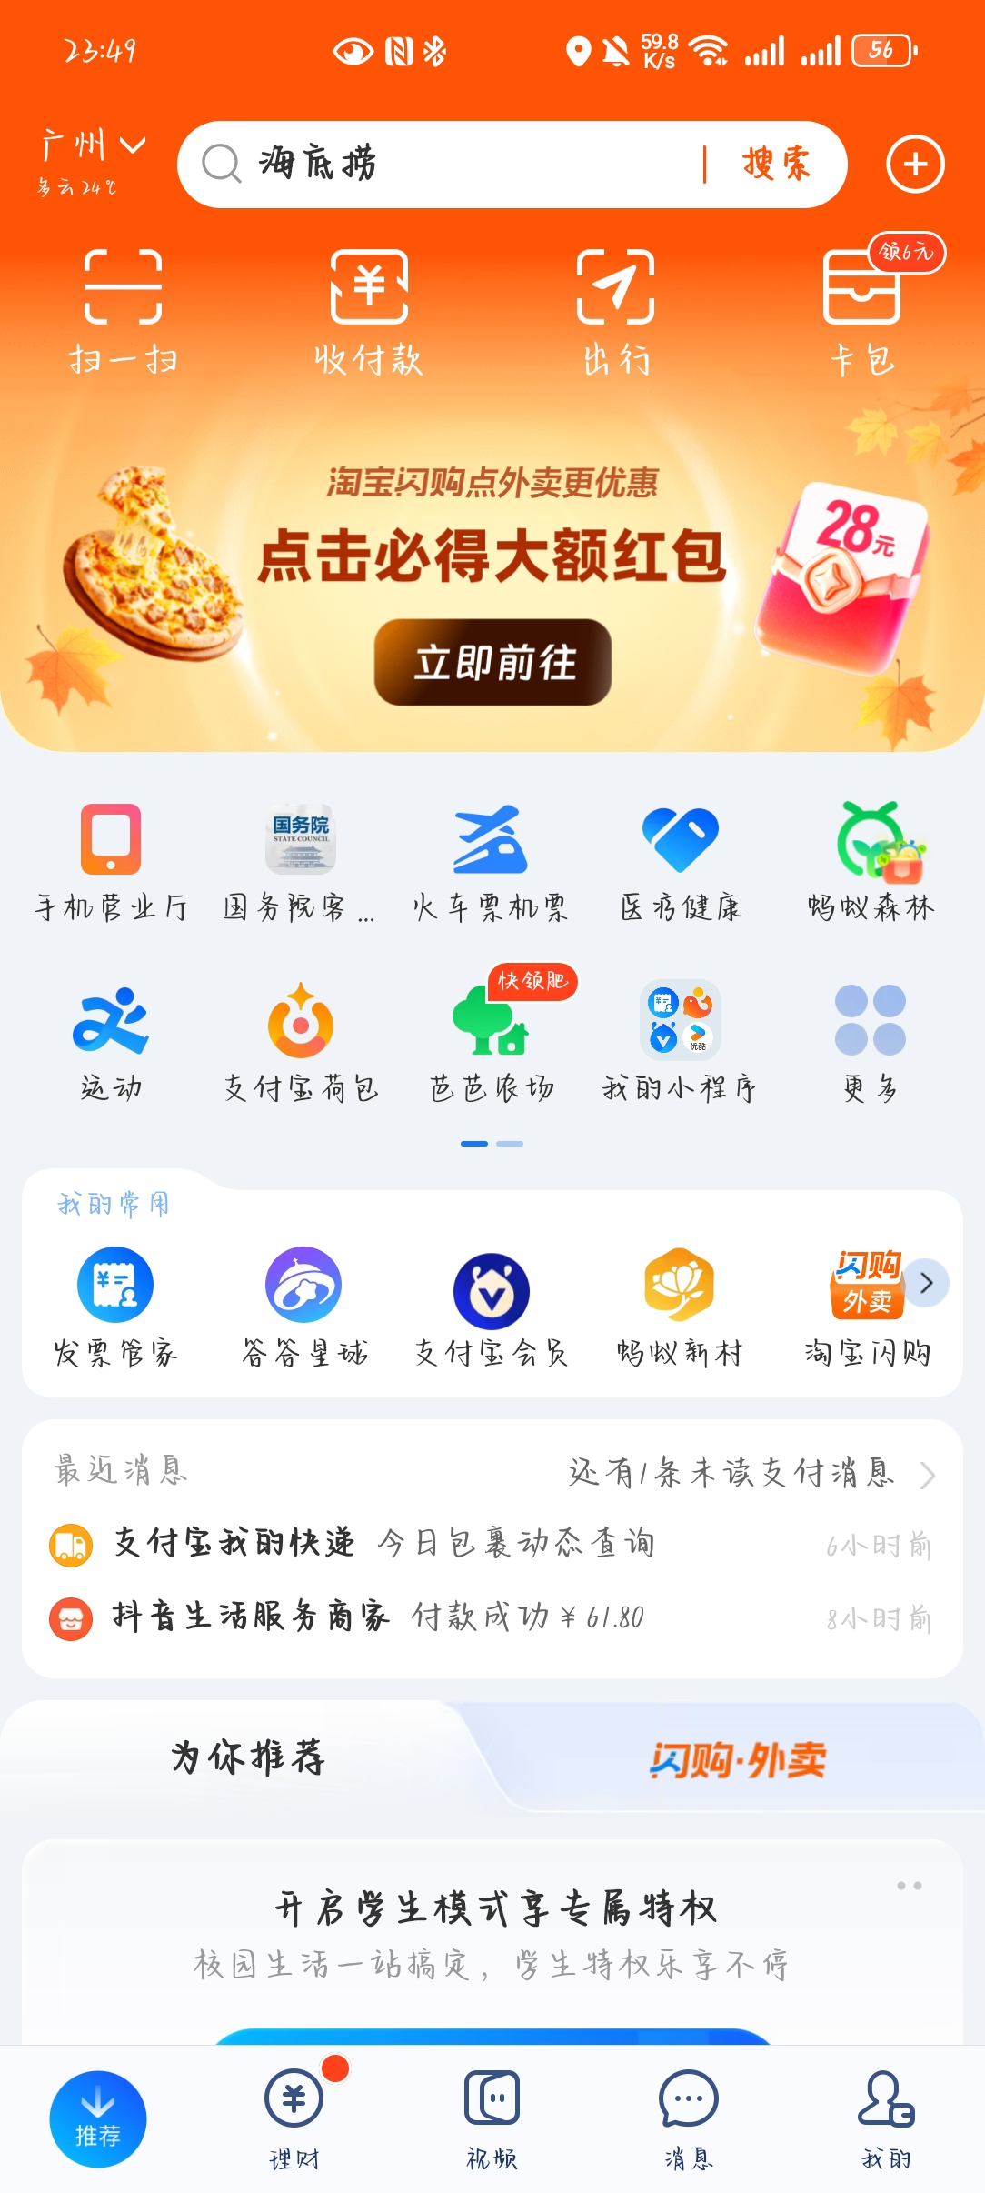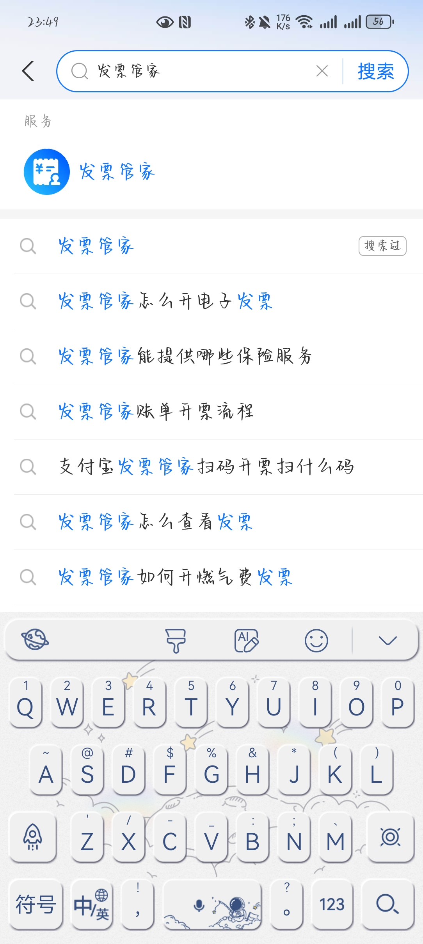

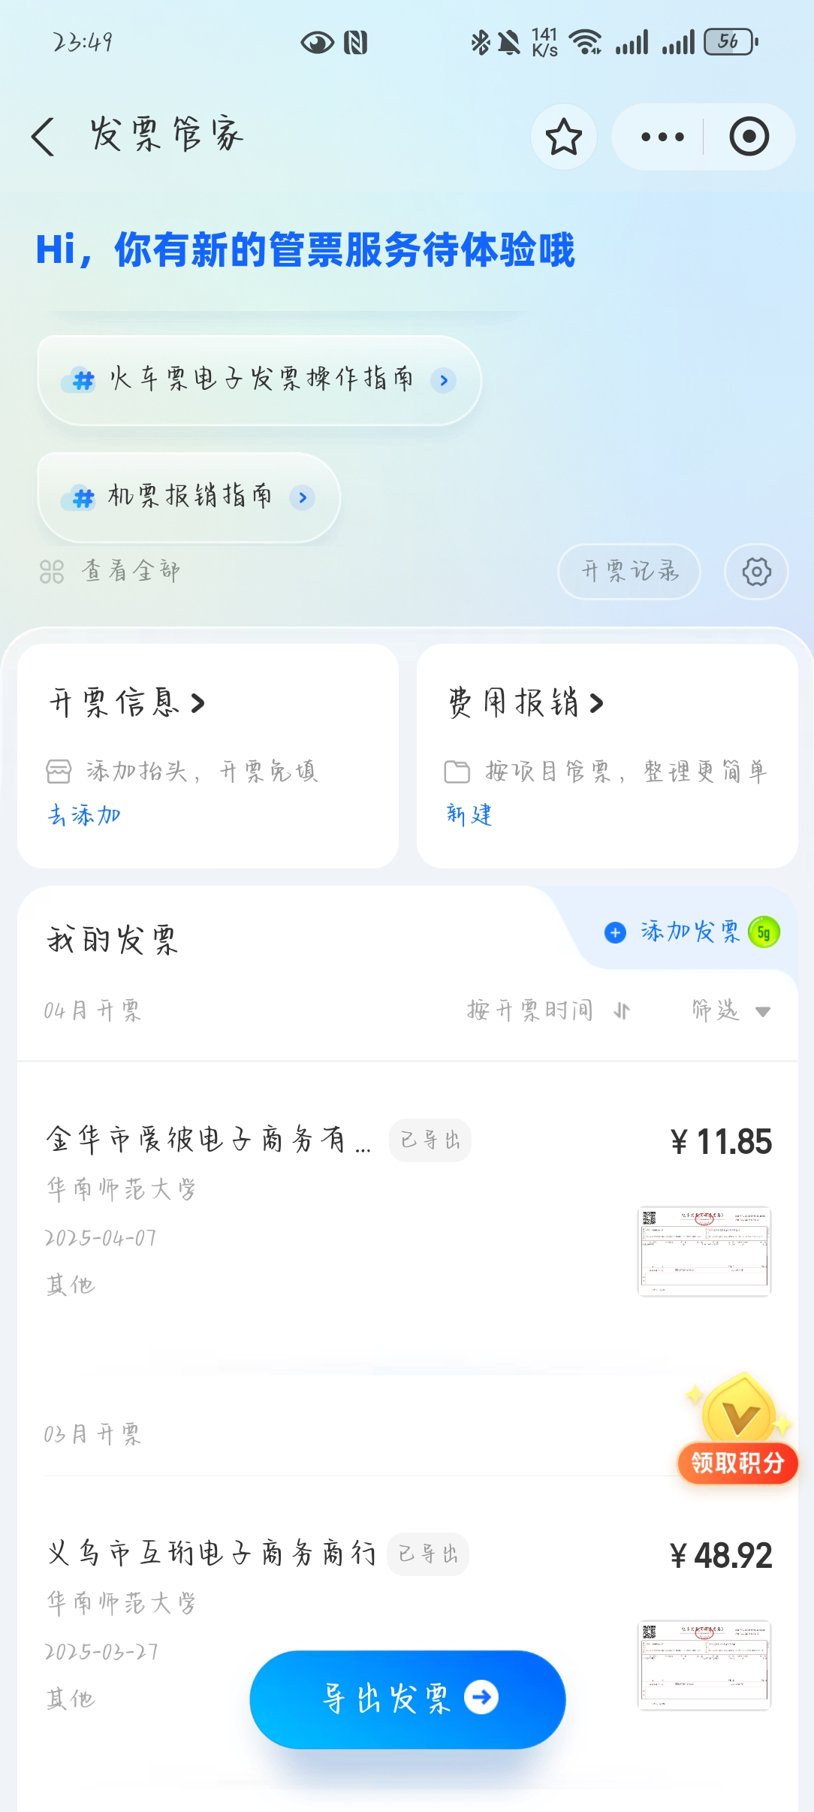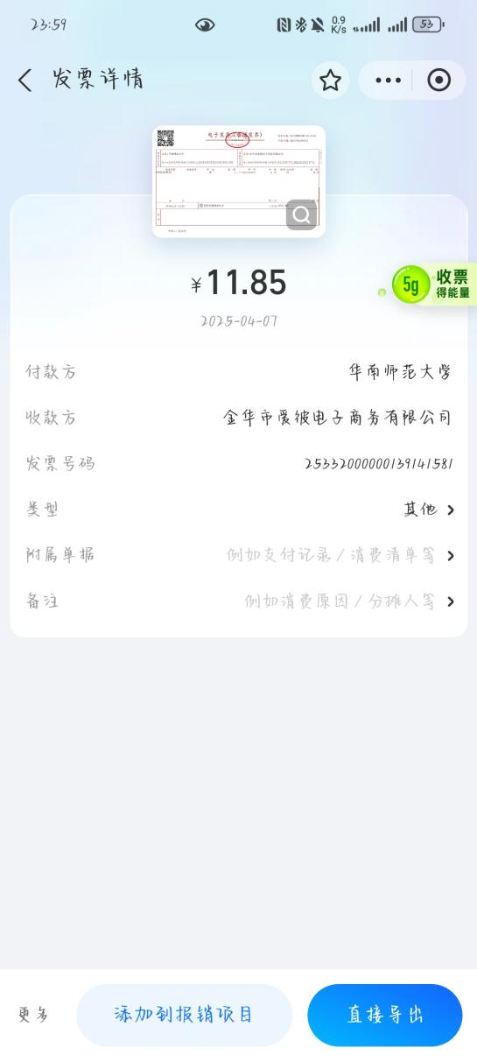

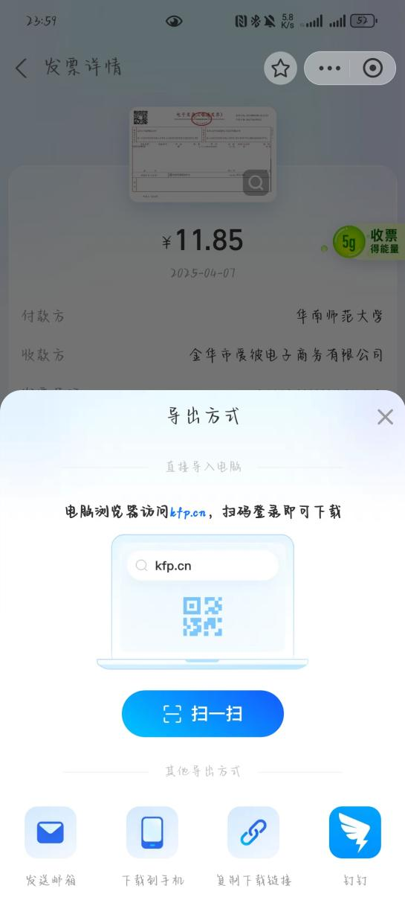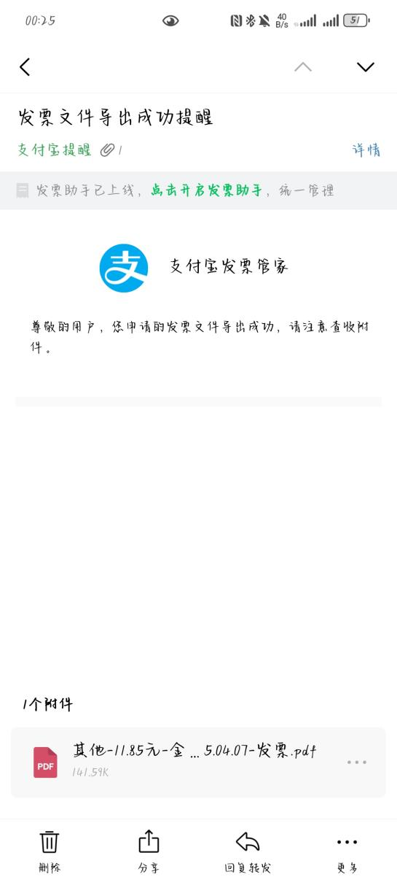

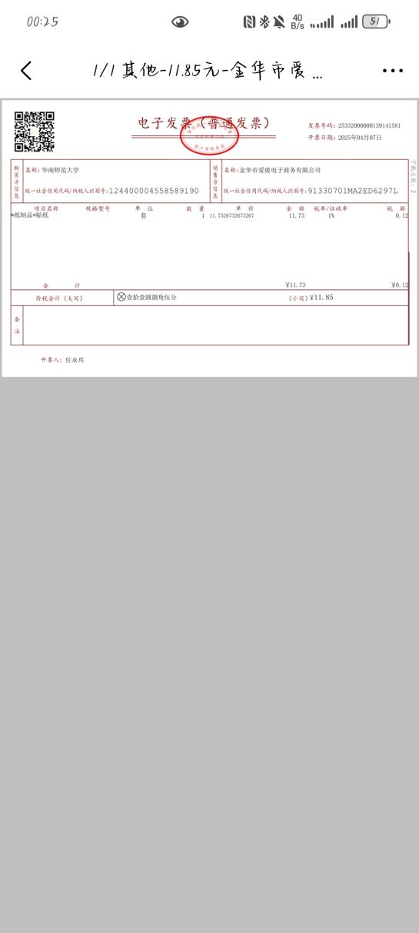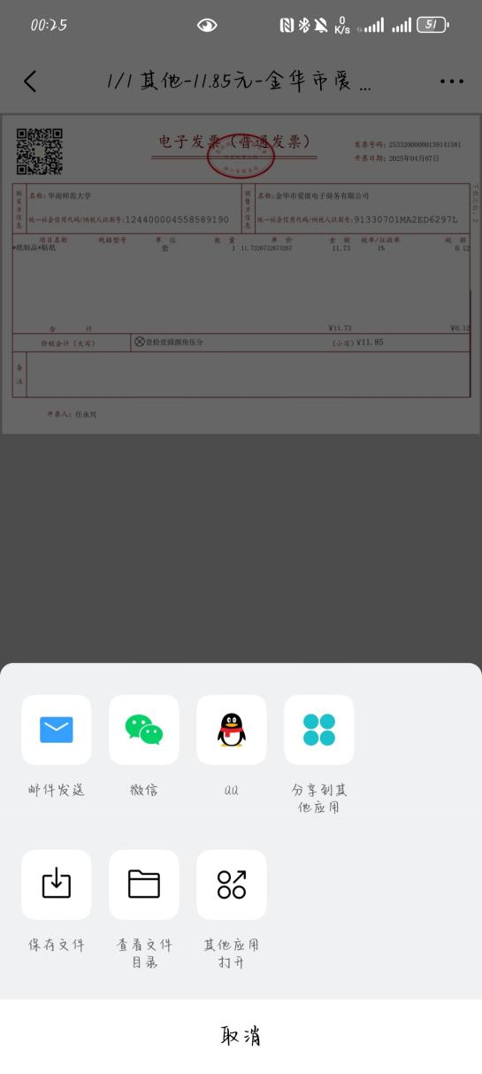

- 发票批量导出
进入支付宝主页-搜索发票管家-点击发票管家页面下方导出发票-选择需导出的多张发票-点击左下角直接导出，即可发送至个人邮箱进行下载。进入邮箱，点击对应邮件-下载压缩包-打开压缩包-点击压缩包内发票合集（一个包含单张发票PDF文件的小压缩包）-按订单截图顺序在文件名称前添加序号。将PDF文件压缩至压缩包后，命名为“部门-活动名称-发票汇总”，如：秘书处-简历大赛-发票汇总，发送至秘书处。



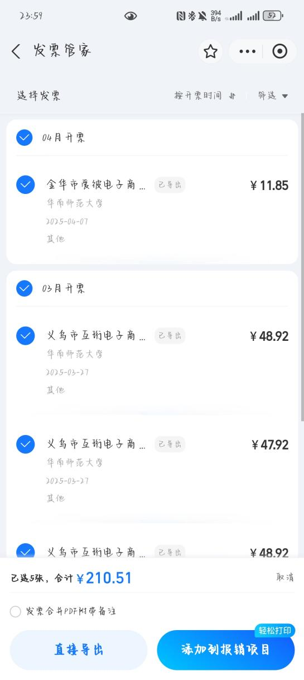

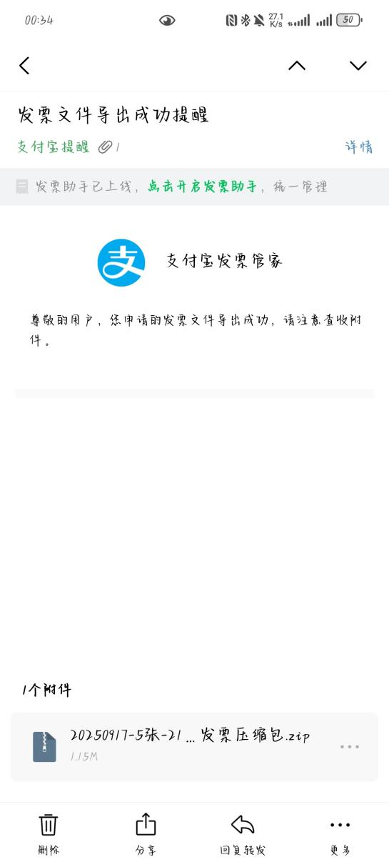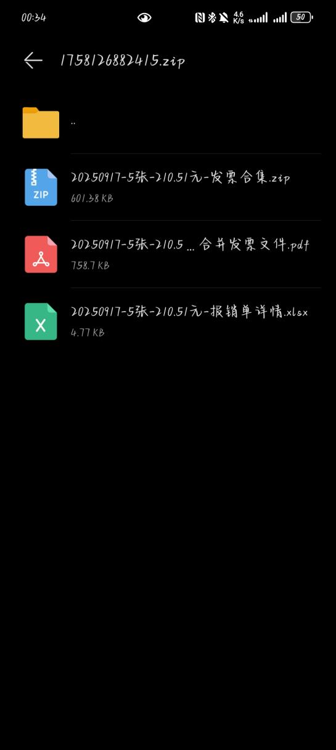
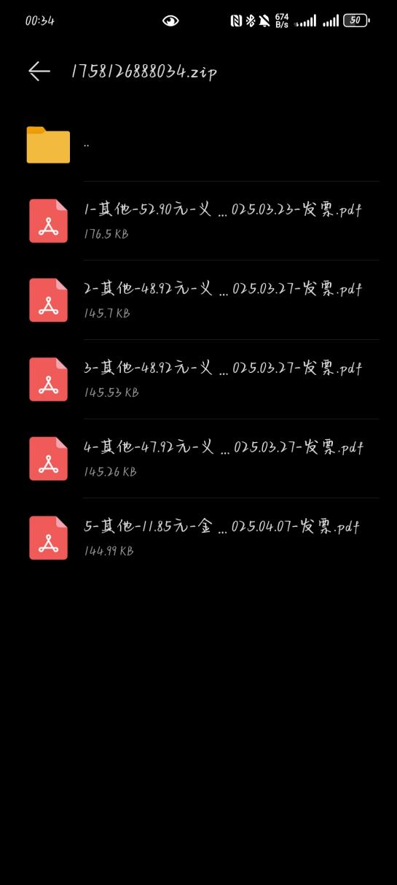
- 商家直接提供
部分商家可以直接提供发票，须向商家提供华南师范大学发票抬头和电子邮箱号等信息，商家会将发票直接发送至邮箱或淘宝对话框。

